Департамент образования администрации города Липецка
Муниципальное автономное учреждение
дополнительного образования
Дом творчества «Октябрьский» города Липецка

Игровая программа
«День экологических знаний»

Номинация – «Сценарий воспитательного мероприятия, праздника»

Возраст учащихся: 7-12 лет

Автор:
Никульникова В.В.,
педагог дополнительного образования

Липецк – 2020 г.

Аннотация

Данный сценарий игровой программы «День экологических знаний» разработан педагогом дополнительного образования, руководителем детских объединений естественнонаучной направленности.
Сценарий используется для организации внеурочной деятельности по экологическому воспитанию младших школьников в рамках экологического праздника «День экологических знаний». Сценарием предусмотрено проведение спортивной эстафеты, игры по станциям во внеаудиторных условиях (на площадке учреждения) или внутри учреждения в нескольких кабинетах, с использованием спортивного зала.
Сценарий предусматривает комплекс игр экологической тематики, упорядоченных таким образом, чтобы предусмотреть смену деятельности учащихся.
Данный сценарий может использоваться педагогами дополнительного образования, педагогами-организаторами, учителями биологии общеобразовательных учреждений для организации внеурочной деятельности, на занятиях и уроках, а также вожатыми для проведения дней экологии в лагере, с целью стимулирования познавательного интереса учащихся, актуализации их знаний, сплочения коллектива.

Пояснительная записка

Актуальность: в условиях современного мира и формирования потребительского общества необходимо значительное внимание в воспитательной работе уделять формированию экологической грамотности подрастающего поколения.
Основная идея: единство живой природы, необходимость охраны окружающей среды.
Цель: способствовать формированию экологической культуры у учащихся и бережного отношения к природе.
Задачи:
- познакомить учащихся с наукой «Экология»;
- дать знания о некоторых редких видах животных и растений Липецкой области;
- создать условия для развития познавательных процессов (памяти, внимания, мышления, логики);
- развивать умение работать в команде;
- развивать творческие способности учащихся;
- создать условия для укрепления здоровья учащихся.

Место проведения: площадка учреждения или несколько кабинетов внутри учреждения (с использованием спортивного зала)
Продолжительность: 2 часа
Количество участников: (до 90 учащихся)
Подготовительные мероприятия: для подготовки к мероприятию необходимо подготовить ассистентов, помогающих при проведении эстафеты, а также ответственных за станции. Для подсчета очков в эстафете пригласить членов жюри.
Оборудование: для спортивной эстафеты: длинная веревка или клубок толстых ниток, наклейки (90 шт), ведра – «урны» (9 шт), «мусор»(90 шт), пластиковые ложки (90 шт), ведра (9 шт), миски с пшеном (9 шт), стулья,
волейбольные мячи (9 шт), 18 деревянных или пластиковых дощечек, 9 мольбертов с листами бумаги, где нарисован круг (земной шар), цветные карандаши, секундомер.
Для игры по станциям: маршрутные листы, флажки, прозрачные пластиковые стаканы, растворители (йод, уксус, зеленка, марганцовка, лимон, кофе, соль, сахар, уголь (активир.) и др., карточки с названиями птиц,
листы с заданиями, шаблоны в виде дорожных знаков (предупреждающие, запрещающие и информирующие), листы бумаги (27 шт), простые и цветные карандаши, ластики.
Художественное и музыкальное оформление: для эстафеты подготовить веселую детскую музыку.

Ход мероприятий

Педагог: Добрый день, дорогие ребята! Сегодня в нашей стране отмечается День экологических знаний или День эколога. Кто знает, что такое экология?
Экология – наука о взаимоотношениях всех живых организмов между собой и с окружающей средой.
Каждый живой организм, от микроскопической бактерии до огромного слона, создан природой не просто так. И мы с вами это сейчас докажем.

Игра «Паутина жизни»
Оборудование: длинная веревка или клубок толстых ниток.

Ход игры. Участники встают в круг и постепенно разматывают клубок, оставляя у себя в руках часть веревки, т.е. получается подобие паутины.
Педагог: Какие живые организмы первыми появились на Земле? (растения) Верно! Какие растения вы знаете? Дети называют растения и передают друг другу клубок с нитками.
Педагог: Молодцы! Много разных растений знаете. Потом появились животные. Давайте представим жизнь, например, небольшого участка леса. Какие обитатели леса связаны с растениями? Дети называют насекомых, птиц, травоядных животных и продолжают передавать друг другу клубок с нитками.
Педагог: Кроме травоядных, существуют и другие животные. Как они называются? (хищные) Назовите хищников, которые вам известны? Дети называют хищных животных и продолжают передавать друг другу клубок с нитками.
Педагог: Посмотрите, какая плотная паутина жизни у нас получилась! А теперь давайте представим, что до этого участка леса добрался человек… Он решил нарвать каких-либо растений/собрать насекомых/ поймать птиц и др. (которые называли дети). Дети постепенно покидают «паутину жизни», отпуская нитки.
Педагог: Что происходит с паутиной жизни, когда из нее исключается хотя бы одна ниточка? (разрушается) Что это означает? (все живые организмы важны)

Педагог: Верно! Поэтому все живое на Земле нужно беречь и охранять. Этим занимаются ученые – экологи. Сейчас мы с вами проверим, кто из вас достоин стать настоящим экологом

Экологическая эстафета «Я – эколог»
1. Участники эстафеты делятся на 9 команд. Для этого дети отвечают на вопросы педагога:
- Какие ноги у жирафа длиннее - передние или задние? (Все ноги у жирафа одинаковой величины)
- Что будет делать ворона, после того, как проживет три года? (Будет жить четвертый год)
- Как называется самая высокая трава на Земле? (Бамбук)
- Как называется птица, которая умеет плавать, но не может летать? (Пингвин)
- На какое дерево садится ворона во время проливного дождя? (На мокрое)
- Эта птица стоит на первом месте по скорости полета среди всех птиц. (Стриж)
- Когда черной кошке легче всего пробраться в дом? (когда дверь открыта)
- Как называются плоды дуба? (Желуди)
- По чему птицы летают? (По воздуху)
Дети (9 человек), ответившие на вопросы, выбирают по одному человеку в свою команду. Выбранные участники, берут в свою команду еще по одному человеку и так далее, по цепочке.
2. Команды выбирают себе капитана, название и девиз.
3. Приветствие команд.
1. Разминка
Оборудование: наклейки (90 шт)(Приложение 1)
Педагог: Экологи – люди, охраняющие и защищающие природу. Как у любой службы у них должна быть своя форма. Вам тоже нужно получить свои атрибуты.
Задача участников команд – добежать до точки, получить атрибут (например, наклейку) и вернуться обратно.
Очки не засчитываются.
2. «Служба спасения»
Оборудование: ведра – «урны» (9 шт), «мусор»(90 шт)
Одна из главных экологических проблем – мусорные свалки.
Задача участников команд – по одному добежать до точки и положить в «урну» один предмет – «мусор». Команда, быстрее остальных собравшая мусор, получает 5 очков, вторая команда – 4 очка, последняя – 0 очков.
3. «Кормушка»
Оборудование: пластиковые ложки (90 шт), ведра (9 шт), миски с пшеном (9 шт), стулья.
Экологи не только очищают Землю от мусора, но и помогают животным, спасают их. В зимнее время, любой, кто называет себя экологически грамотным, должен помогать птицам и подкармливать их.
Капитаны команд получают ведра.
Задача участников команд – взяв в зубы ложку, добежать до точки, набрать (без помощи рук) в ложку пшено из миски и вернуться обратно. Команда, набравшая больше всего пшена – получает 5 очков, остальные – по убыванию
4. «Пингвины»
Оборудование: волейбольные мячи (9 шт).
Работа экологов часто перекликается с деятельностью орнитологов – ученых, которые исследуют птиц. Нам тоже сегодня придется помочь пернатым обитателям.
Капитаны команд получают мячи.
Задача участников команд – зажав между коленей мяч, дойти или допрыгать до точки и вернуться обратно. Каждой команде предварительно начисляется 20 баллов. За каждое падение мяча «яйца» вычитается 1 штрафное очко. Команда, первой завершившая задание получает 3 бонусных очка.
5. «Болото»
Оборудование: 18 деревянных дощечек
Эколог – защитник природы, спешит на помощь в любой уголок Земли, в том числе, самый труднодоступный.
Капитаны команд получают по 2 дощечки.
Задача участников команд – по одному, перемещаясь по дощечкам, дойти до указанной точки и обратно. Команда, первой справившаяся с заданием, получает 5 очков, остальные – по убыванию.
6. «Творческий»
Оборудование: 9 мольбертов с листами бумаги, где нарисован круг (земной шар) (Приложение 2), цветные карандаши
Экологи стремятся справиться со всеми экологическими проблемами, чтобы наша планета была чистой, цветущей. Давайте пофантазируем и представим, как бы выглядела наша планета, если бы человек не вредил природе.
Задача участников команд – первый участник, добежав до мольберта, за определенное время (5 сек.) должен нарисовать какой-то элемент и вернуться по сигналу (свисток), после чего к мольберту отправляется следующий участник. Команда, которая нарисовала рисунок лучше всех, по мнению жюри, получает 5 очков, остальные – по убыванию.
Вот такой должна выглядеть наша планета. Давайте повторим, что нужно для этого делать? (команды отвечают по очереди)
Молодцы! Все вы достойны стать настоящими экологами! А теперь давайте узнаем, в какой из команд экологи оказались самыми быстрыми и ловкими.
Слово членам жюри
По окончании игры все команды участников награждаются грамотами.

Игра «Путешествие по стране Экология»
Оборудование: маршрутные листы (Приложение 3), флажки (Приложение 4)

Педагог: В ходе спортивной эстафеты вы доказали, что можете стать настоящими экологами, поэтому предлагаю вам отправиться в путешествие по стране Экология и проверить свои знания о природе и ее обитателях. Всем командам вручаются маршрутные листы с указанием порядка прохождения
станций. На каждой станции при выполнении всех заданий вы получите флажки.
Задача учащихся: пройти все станции и собрать все флажки.

- Станция «Чей дом?»
Оборудование: мелки
На асфальте (на полу) начерчены круги с надписями: Арктика, Тайга, Смешанный лес, Степь, Пустыня, Тропический лес.
Ответственный за станцию называет животных и растения. Например: воробей, белый медведь, кувшинка, цапля, бурый медведь, осока и т. д.
Дети должны встать в тот круг, который является природной зоной названного обитателя. (Приложение 5)

- Станция «Зеленый патруль»
Ответственный за станцию медленно, по одному предложению, читает текст «Поездка в лес» - о ребятах, которые отправились в лес отдыхать. Задача учащихся внимательно слушать текст и аплодировать, когда они согласны с поведением ребят из рассказа, или топать ногами – когда не согласны и объяснить – почему?
«Поездка в лес»
- За неделю только и было разговоров в классе, что о будущей поездке в лес.
- В последний момент заболела учительница.
- Но мы решили поехать одни.
- Запаслись продуктами, взяли компас и даже транзистор.
- Веселой музыкой мы оповестили лес – мы приехали!
- Дни стояли жаркие, сухие.
- Знакомая дорога нас привела к березовой роще.
- По дороге попадались грибы. Вот это урожай!
- Кто-то срезал упругие ножки грибов,
- Кто-то выкручивал их,
- а кто-то и вырывал.
- А грибы, которые мы не знали, сбивали палками.
- Быстро наломали веток, разожгли костер.
- Заварили чай, закусили и пошли дальше.
- Перед уходом из рощи мы выбросили пустые банки и полиэтиленовые мешки.
- Горящие угли костра подмигивали нам на прощание.
- В кустах, мы нашли гнездо какой – то птицы.
- Подержали теплые яички и положили их обратно.
- На лесной опушке мы нашли маленького ежика.
- Решив, что мать бросила его, взяли его с собой.
- С охапками луговых и лесных цветов мы пошли к станции.
- Через час подошел поезд.
- Весело прошел день.

- Станция «Зеленая аптека»
Ответственный за станцию показывает и рассказывает учащимся о полезных и лекарственных свойствах растений, растущих рядом с нами (полынь, гравилат, горец птичий, лебеда, подорожник и др.). (Приложение 6)

- Станция «Природные барометры»
Ведущий проводит с командами викторину о народных приметах. В случае неправильного ответа участников, сам дает правильный ответ.
1. Перед вами муравейник, а муравьев не видно. К чему бы это?
а) к жаркой погоде;
б) к дождю;
в) к похолоданию.
2. Комары летают над водой роем (столбом). К чему бы это?
а) к хорошей солнечной погоде;
б) к дождю;
в) к похолоданию.
3. С запада движутся тонкие перистые облака, какую ждать погоду?
а) ясную, солнечную;
б) пасмурную;
в) ветреную.
4. Солнышко садится в тучку. Какую ждать погоду?
а) ясную, солнечную;
б) дождливую;
в) ветреную.
5. Какую следует ожидать погоду, если вечером и ночью был туман?
а) хорошую;
б) ненастную;
в) ветер.

1. Что измеряют термометром?
Температуру
2. Дождевые, кучевые, перистые, слоистые. Что имеется в виду?
Облака
3. В какой стране появляется наибольшее количество торнадо?
США
4. Правда или ложь? Радуга – это световой спектр, который появляется, когда солнце подсвечивает капельки воды в воздухе.
Правда
5. Метели происходят при сочетании низкой температуры, сильного ветра и обильного ___?
Снегопада
6. Бриз и шторм – распространённые термины, которые используются для описания скорости чего?
Ветра
7. Повышение температуры на Земле, связанное с деятельностью человека, известно, как…
Глобальное потепление
8. Правда или ложь? Самая высокая температура на Земле, составляющая 57,8 °C, была зарегистрирована в городе Тират-Цви в Израиле.
Ложь Это произошло в городе Эль-Азизия в Ливии.
9. Как называют человека, который изучает погоду?
Метеоролог
10. Самая сухая пустыня на Земле – Сахара, Калахари или Атакама?
Атакама
11. Правда или ложь? Самая низкая температура на Земле, составляющая - 89,2 °C, была зарегистрирована на станции Восток в Антарктике.
Правда
12. Как называются шарики или бесформенные кусочки льда, которые падают из облаков (зачастую во время грозы)?
Град
13. Во время лавины происходит быстрый спуск ___?
Снега
14. Правда или ложь? Наибольшее количество осадков, зарегистрированное за один год (в Черапунджи, Индия), составило более 30 метров.
Ложь
Их количество составило 25,4 метра.
15. Как называется метеорологический прибор, который используется для измерения атмосферного давления?
Барометр

- Станция «Волшебная вода»
Оборудование: прозрачные пластиковые стаканы, растворители (йод, уксус, зеленка, марганцовка, лимон, кофе, соль, сахар, уголь (активир.) и др.
Ответственный за станцию рассказывает учащимся о свойствах воды, а затем демонстрирует несколько стаканов с водой. Задача учащихся – определить, что растворено в воде.

- Станция «Пантомима»
Оборудование: карточки с названиями птиц
Каждый участник команды получает карточку с названием птицы и должен мимикой или жестами показать характерные особенности птицы (по списку), объяснить ее название капитану. Капитан команды должен отгадать, о какой птице идет речь.

1. ПИНГВИН
2. СОВА
3. ЛАСТОЧКА
4. ТРЯСОГУЗКА
5. ВОРОБЕЙ
6. ОРЕЛ
7. ДЯТЕЛ
8. ЦАПЛЯ
9. ФИЛИН
10. КУРИЦА
11. ПАВЛИН
12. КОЛИБРИ

- Станция «Всемирный фонд природы»
Оборудование: листы с заданиями
Ответственный за станцию рассказывает детям о деятельности всемирной общественной организации «Всемирный фонд природы» (Приложение 7).
Затем участники команды должны выполнить задание «Какое слово спрятано?». Детям демонстрируются четыре картинки, связанные между собой одним общим словом. Задача игроков: отгадать это слово. Подсказка: все слова – названия редких и исчезающих животных. (Приложение 8)
- Галапагосская (слоновая) черепаха
- Снежный барс
- Коала
- Амурский тигр
- Африканский слон
- Дальневосточный леопард
- Бегемот
- Большая панда
- Белый медведь
- Станция «Знаки природы»

Оборудование: шаблоны в виде дорожных знаков (предупреждающие, запрещающие и информирующие), листы бумаги (27 шт), простые и цветные карандаши, ластики

Задача участников команды: нарисовать знаки, запрещающие какую-либо деятельность человека, информирующие о каком-то природном объекте или предупреждающие о чём-либо.

- Станция «Хвостатая»
Задача участников команды: отгадать животное по описанию его хвоста. Ведущий задает 10 вопросов (выборочно):
- Этому замечательному прыгуну его хвост помогает держать равновесие. (Кенгуру)
- На хвосте этого представителя семейства кошачьих есть пушистая кисточка, а в ней острый коготь. (Лев)
- Его хвостик летом серый, а зимой белый. (Заяц)
- Её хвост похож на хлыст, им здорово отгонять кусачих насекомых. (Корова)
- Нос пятачком, хвостик крючком. (Свинья)
- Её пушистый рыжий хвостик весело мелькает между зелёных веток и служит своей хозяйке парашютом во время прыжков. (Белка)
- Он ловил хвостом рыбу в проруби. (Волк)
- У этого великана нос намного длиннее, чем хвост. (Слон)
- Её длинный пушистый хвост хорошо заметает следы своей хитрой хозяйки, особенно на снегу. (Лиса)
- Для этого речного строителя его хвост является и рулём, и веслом, в нём же он накапливает жир на зиму. (Бобр)
- Это ночное животное спит, обмотав голову хвостом. (Лемур)
- Чёрные треугольнички на белой пушистой королевской мантии - это кончики их хвостов. (Горностаи)
- Это животное все легко узнают по чёрным кольцам на его хвосте, число которых колеблется от 5 до 10. (Енот)
- Под хвостом этого животного есть железа, которая содержит удивительно противно пахнущую жидкость, которую он выпрыскивает, подняв хвост, на противника. (Скунс)
- Длинный голый хвост этого животного, напоминающего крысу, заменяет ему пятую лапу. Живя на деревьях, он постоянно пускает его в ход, обвивая цепкими кольцами то одну, то другую ветвь. (Опоссум)
- Одним взмахом хвоста она разбила золотое яичко. (Мышь)
- Хвост этих грызунов является отличным средством для добычи пищи из малодоступных мест: хвост просовывается, окунается в сладость, а потом обсасывается. (Мыши и крысы.)
- Это колючее животное начинает трясти хвостом при встрече с неприятелем. Длинные иголки при этом отрываются и летят во все стороны. (Дикобраз)
- Хвост этой красавицы дал название женской причёске. А её хвост расчёсывают, подстригают, завивают и заплетают в косы. (Лошадь, причёска - конский хвост.)
- Он в известной сказке потерял свой хвост.(Ослик, а звали его Иа.)
- Сапоги со шпорами, хвост с узорами. (Петух)
- Голос у этой птицы ужасно противный, зато хвост самый красивый. (Павлин)
- Эта птица на своём хвосте разносит новости по лесу. (Сорока)
- Перья из хвоста этой птицы индейцы носят на голове. (Орёл)
- Эта птица может лазать по стволам деревьев вперёд хвостом. (Поползень)
- Эта очень подвижная птичка, даже отдыхая, ежеминутно помахивает своим длинным хвостиком. Эта её привычка и дала название птице. (Трясогузка)
- Хвост у этой птички раздвоенный на конце, как фрак. (Ласточка, касатка - деревенская ласточка.)
- Слово «хвост» есть в названии этой птицы, а форма её хвоста сильно напоминает музыкальный инструмент - лиру. (Лирохвост)
- Эта птица «поёт» хвостом. И эта песня напоминает блеяние ягнёнка: «Бе-е-е». За это она получила прозвище «лесной барашек». (Бекас)
- Этот пернатый лекарь в момент свалился бы с дерева, если бы не держался за ствол когтями и, конечно же, хвостом, который служит ему подпоркой. (Дятел)
- Хвост у этой небольшой буровато-серой птички огненно-рыжий, потому-то он и дал её такое «пожароопасное» название. (Горихвостка)
- Ему хвост помогает охотиться. Удар его хвоста опасен даже для крупных животных. Покрытый роговыми пластинками, он тяжёлый, как бревно. Мощным хвостом это животное сбивает жертву с ног, подбрасывает вверх и ловит огромной зубастой пастью. (Крокодил)
- Её голова плавно переходит в хвост, даже шеи нет. (Змея)
- На её хвосте чешуйки образуют погремушку, что отразилось в её названии. (Гремучая змея.)
- Она не боится потерять хвост, потому что обязательно вырастет новый. (Ящерица)
- Хвост у неё бывает только в младенчестве, а потом пропадает. (Лягушка)

По итогам игры все собираются к началу маршрута и получают грамоты за активное участие в игре-путешествии.

Заключение

Таким образом, в ходе проведения мероприятия учащиеся знакомятся с профессией эколога, орнитолога, актуализируют собственные знания о природе, а также получают новые знания в рамках прохождения некоторых станций.
В ходе игровой программы у частников также развиваются главные познавательные процессы - память, внимание, мышление, логика.
Кроме того, формируются коммуникативные навыки, развивается умение работать в команде. При проведении творческих конкурсов развиваются творческие способности учащихся.
Проведение игры на свежем воздухе способствует укреплению здоровья учащихся.

Приложение 1. Эмблемы-наклейки для участников эстафеты

Приложение 2.

Приложение 3.
Маршрутный лист по станциям игры «Путешествие по стране Экология»

1 команда «__________________________________________»

1. Станция «Чей дом?»

2. Станция «Зелёный патруль»

3. Станция «Зелёная аптека»

4. Станция «Природные барометры»

5. Станция «Волшебная вода»

6. Станция «Пантомима»

7. Станция «Всемирный фонд природы»

8. Станция «Знаки природы»

9. Станция «Хвостатая»

Маршрутный лист по станциям игры «Путешествие по стране Экология»

2 команда «__________________________________________»

1. Станция «Зеленый патруль»

2. Станция «Зеленая аптека»

3. Станция «Природные барометры»

4. Станция «Волшебная вода»

5. Станция «Пантомима»

6. Станция «Всемирный фонд природы»

7. Станция «Знаки природы»

8. Станция «Хвостатая»

9. Станция «Чей дом?»

Маршрутный лист по станциям игры «Путешествие по стране Экология»

3 команда «__________________________________________»

1. Станция «Зеленая аптека»

2. Станция «Природные барометры»

3. Станция «Волшебная вода»

4. Станция «Пантомима»

5. Станция «Всемирный фонд природы»

6. Станция «Знаки природы»

7. Станция «Хвостатая»

8. Станция «Чей дом?»

9. Станция «Зеленый патруль»

Маршрутный лист по станциям игры «Путешествие по стране Экология»

4 команда «__________________________________________»

1. Станция «Природные барометры»

2. Станция «Волшебная вода»

3. Станция «Пантомима»

4. Станция «Всемирный фонд природы»

5. Станция «Знаки природы»

6. Станция «Хвостатая»

7. Станция «Чей дом?»

8. Станция «Зеленый патруль»

9. Станция «Зеленая аптека»

Маршрутный лист по станциям игры «Путешествие по стране Экология»

5 команда «__________________________________________»

1. Станция «Волшебная вода»

2. Станция «Пантомима»

3. Станция «Всемирный фонд природы»

4. Станция «Знаки природы»

5. Станция «Хвостатая»

6. Станция «Чей дом?»

7. Станция «Зеленый патруль»

8. Станция «Зеленая аптека»

9. Станция «Природные барометры»

Маршрутный лист по станциям игры «Путешествие по стране Экология»

6 команда «__________________________________________»

1. Станция «Пантомима»

2. Станция «Всемирный фонд природы»

3. Станция «Знаки природы»

4. Станция «Хвостатая»

5. Станция «Чей дом?»

6. Станция «Зеленый патруль»

7. Станция «Зеленая аптека»

8. Станция «Природные барометры»

9. Станция «Волшебная вода

Маршрутный лист по станциям игры «Путешествие по стране Экология»

7 команда «__________________________________________»

1. Станция «Всемирный фонд природы»
2. Станция «Знаки природы»
3. Станция «Хвостатая»
4. Станция «Чей дом?»
5. Станция «Зеленый патруль»
6. Станция «Зеленая аптека»
7. Станция «Природные барометры»
8. Станция «Волшебная вода»

9. Станция «Пантомима»

Маршрутный лист по станциям игры «Путешествие по стране Экология»

8 команда «__________________________________________»

1. Станция «Знаки природы»

2. Станция «Хвостатая»

3. Станция «Чей дом?»

4. Станция «Зеленый патруль»

5. Станция «Зеленая аптека»

6. Станция «Природные барометры»

7. Станция «Волшебная вода»

8. Станция «Пантомима»

9. Станция «Всемирный фонд природы»

Маршрутный лист по станциям игры «Путешествие по стране Экология»

9 команда «__________________________________________»

1. Станция «Хвостатая»

2. Станция «Чей дом?»

3. Станция «Зеленый патруль»

4. Станция «Зеленая аптека»

5. Станция «Природные барометры»

6. Станция «Волшебная вода»

7. Станция «Пантомима»

8. Станция «Всемирный фонд природы»

9. Станция «Знаки природы»

Приложение 4. Карточки-флажки
Станция | Станция
«Чей дом?» | «Зелёный патруль»
Станция | Станция
«Зелёная аптека» | «Природные барометры»
Станция | Станция
«Всемирный фонд природы» | «Знаки природы»
Станция
«Хвостатая»

Приложение 5. Задания для станции «Чей дом?»

Арктика: белый медведь песец полярная сова морж бурый медведь
Тайга: Бурый медведь, соболь, кедр, пихта, бурундук, горностай, глухарь
Смешанный лес: Заяц, лисица, волк, береза, осина, белка, синица, дятел
Степь: полевка, хомяк, сурок, ковыль, суслик, жаворонок, коршун, сокол
Пустыня: Верблюд, тушканчик, варан, гремучая змея
Тропический лес: Колибри, попугай, обезьяна, лемур.

Приложение 6. Материал для станции «Зеленая аптека»

ЛЕБЕДА
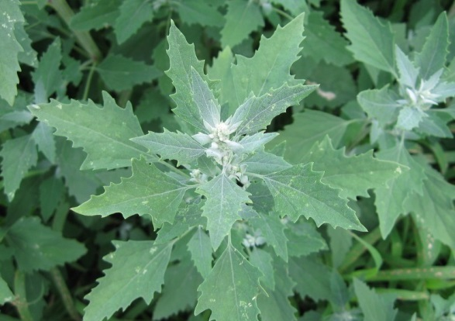
В старину лебеда считалась очень ценным растением, так как она надолго давала чувство насыщения.
Современным ученым удалось выяснить, благодаря чему лебеда дает такой поразительный эффект. Оказывается, в её состав входит очень много белка.
Рекомендуем обязательно добавить в свой рацион лебеду вегетарианцам и сыроедам.
Лебеду очень вкусно добавлять в салаты, зеленые коктейли и соусы, овощное пюре, в супы. Семена используют в приготовлении каш или подмешивают в муку при выпечке хлеба.
Это растение имеет нежный приятный вкус, поэтому прекрасно сочетается с разными приправами и специями.
Полезные свойства данного растения широко используются и в народной медицине для местного лечения заболеваний кожи, слизистых, ран, при ревматизме, заболеваний бронхов, нормализации функций кишечника, снятия эмоционального напряжения, борьбы с депрессией и неврозами.
Отвар лебеды можно применять при заболеваниях полости рта и десен как укрепляющее средство.
Если вас мучает кашель или простуда, избавиться от этой проблемы также поможет лебеда. Свойства данного растения способствуют отхождению мокроты и оказывают антибактериальное и противовоспалительное действие.

КРАПИВА
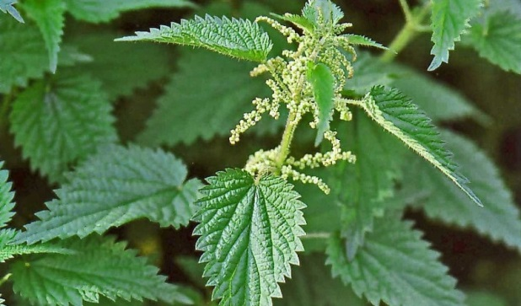
Крапива незаменимо полезна для организма и обладает большим набором целебных свойств.
Аскорбиновой кислоты в ней вдвое больше, чем в плодах черной смородины и лимоне, содержание каротина выше, чем в ягодах облепихи, моркови и щавеле, а всего лишь 20 листьев крапивы обеспечивают наш организм суточной нормой витамина А.
Помимо этого, крапива богата витаминами К, Е и В, микроэлементами: среди которых железо, магний, медь, кальций.
Содержание секретина помогает нормализовать обмен веществ, стимулирует образование инсулина и тем самым ведет к снижению количества сахара в крови, что безусловно необходимо людям, страдающим сахарным диабетом.
Крапива обладает общеукрепляющими свойствами, повышает сопротивляемость организма многим бактериям, токсинам, укрепляет иммунитет.
Она часто применяется, как ранозаживляющее, мочегонное, общеукрепляющее, слабительное, витаминное, противосудорожное, отхаркивающее средство.
Наружно крапиву применяют при открытых ранах, кровотечениях, кожных заболеваниях, для укрепления и роста волос.
А ещё из её молодых листьев можно приготовить потрясающе вкусный салат или суп.
ЛОПУХ
Лопух на Руси всегда любили и уважали.
В пищу использовался корень взрослого лопуха. Его высушивали и перемалывали для муки или вымачивали в молоке и добавляли в овощное рагу.
В лечебных целях чаще применяют корень растения, а иногда его листья и плоды.
В корнях лопуха содержатся до 45 % полисахарида инулина, слизь, эфирное масло, дубильные, горькие и жироподобные вещества, смолы, протеин, большое количество витамина С, минеральные соли.
Листочки лопуха содержат в себе эфирное масло, слизь, дубильные вещества, аскорбиновую кислоту. В плодах лопуха находится довольно много жиров (до 20 %).
Инулин, содержащийся в корне лопуха, помогает восстановить кишечную флору организма после приема антибиотиков, помимо этого, его польза заключается в способности снижать уровень холестерина и глюкозы в крови, то есть защищает сосуды и помогает при диабете.
Благодаря улучшению обмена веществ и оздоровлению лимфоидной ткани, это вещество укрепляет иммунную систему, повышается сопротивляемость патогенным микроорганизмам и вирусам. Беременным инулин поможет сберечь зубы и волосы.
Корень лопуха обладает мочегонным, желчегонным, потогонным и умеренно болеутоляющим свойствами, способствует образованию ферментов поджелудочной железы, воздействует как лёгкое слабительное, улучшает состояние кожи.
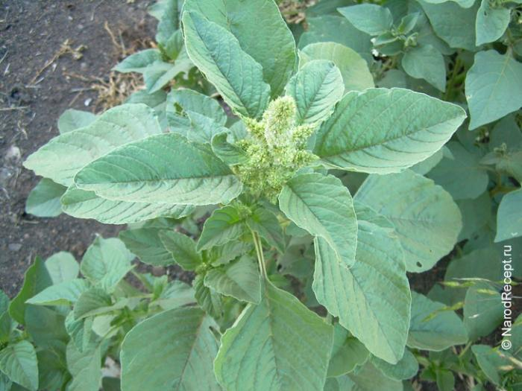
АМАРАНТ "ШИРИЦА"
Однолетник. Среднерослое растение с жесткими пушистыми соцветиями, в которых созревают довольно крупные семена. Растет повсеместно, предпочитая солнечные сухие и песчанные почвы.
Размножается семенами. Семена съедобные, когда-то на Руси из них даже варили каши. Богат микроэлементами.

БУДРА ПЮЩЕВИДНАЯ

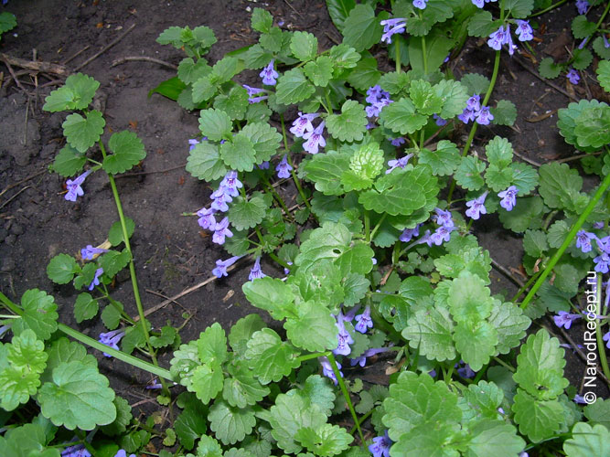
Это многолетнее невысокое растение широко распространено повсеместно, особенно в городской черте, вдоль дорог, на пустырях под деревьями и т.п. местах. Предпочитает тень и полутень.
Является умеренно ядовитым растением и требует осторожного обращения с собой.
Очень ароматное растение с сильным запахом, отдаленно напоминающим мятный.
В народной медицине издревле были известны ее лекарственные свойства.
А в последнее время были обнаружены и противораковые свойства будры.
Она имеет такой широкий спектр полезных действий, что все даже сложно перечислить.
Но вот некоторые из них: снимает воспаление в мочевом пузыре, улучшает состояние больных раком печени, избавляет от водянки.
Помогает при бронхопневмонии, при болезнях щитовидной железы.
Обладает противоопухолевыми, желчегонными, антисептическими, антибактериальными, противопаразитарными, противоглистными и гипотензивными свойствами.
Выводит камни из почек и мочевого пузыря, используется при туберкулезе легких, бронхиальной астме и других различных болезнях.

ПАСТУШЬЯ СУМКА

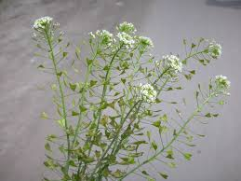
Если у вас на участке завелся этот сорняк, не спешите выкидывать его в компост, соберите какое-то количество этих растений, засушите - вдруг пригодится.
Пастушью сумку, особенно ее семена, использовали врачи еще во времена Древней Греции.
В Японии, славящейся своими долгожителями, ее листья используются в качестве приправы к мясным и рыбным блюдам, точно так же как мы используем листья кресс-салата.
Ее также хорошо знают на Кавказе, где ее свежие листья используют как шпинат, во Франции - это обязательных компонент многих острых салатов.
Она также обладает широким лечебным спектром: как кровоостанавливающее средство, при болезнях печени, холецистите, мочекаменной болезни, при болезнях сердца и т.д.

ПОДОРОЖНИК ОБЫКНОВЕННЫЙ
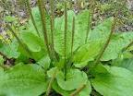
Растет повсеместно, быстро захватывает территорию.
Используются листья и семена подорожника.
Лист подорожника прикладывают при ушибах, свежих порезах, когда нет под рукой бинта.
В основном, подорожник применяется при лечении легочных заболеваний и входит в многие лекарственные сборы.
Его используют при таких болезнях, как плеврит, астма, туберкулез и обычных простудных заболеваниях при наличии кашля.
Обладает также противоязвенным свойством и используется для лечения язвы желудка.
Семена подорожника снижают сахар в крови, улучшают гормональный фон у женщин.
ПОЛЫНЬ ГОРЬКАЯ
Растет невысоким полукустарником, многолетнее растение.
Размножается семенами, черенками. Подавляет рост других культур возле себя, поэтому на грядки ее, конечно, допускать не стоит, а вот где-то возле забора.... - почему бы и нет?
Обладает массой полезных свойств.
Во-первых, муравьи ее не любят и если она вырастает возле муравейника, то муравьи его покидают.
Во-вторых, ее можно использовать для окуривания помещения от микробов и вирусов.
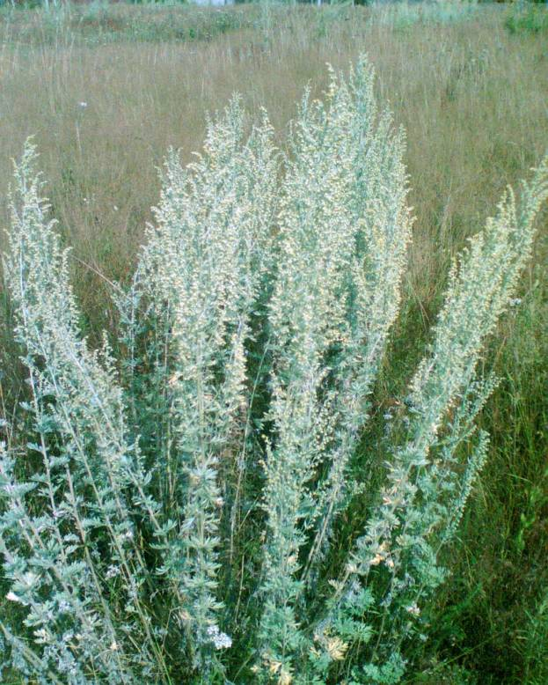
В-третьих, она лекарственная. Она возбуждает аппетит, стимулирует пищеварение, подавляет рост вредных микробов в кишечнике, изгоняет паразитов из организма, повышает тонус организма.
Например, для профилактики и лечения организма от паразитов достаточно съесть 3 -4 горошинки желтых свежих цветочков полыни в день.
Очень важно!!! Полынь при принятии внутрь токсична!!! - если принять внутрь 20 грамм полыни (это примерно чуть больше 1 столовой ложки) может убить человека! Поэтому ее принимают в микродозах - на кончике ножа.
Лечебные свойства полыни горькой обусловлены присутствием в ней горечей и эфирных масел. Ее используют при лечении туберкулеза, воспалительных болезнях почек, эпилепсии и других.
Полынь горькая обладает противомикробными, противопаразитарными, противоязвенным, противовоспалительными свойствами.
В народной китайской медицине из сушеной полыни делают полынные сигареты для прижигания, используя при этом листья полыни трехлетней и старше. В Китайской медицине считается, что чем старше полынь, тем большее ее целебная сила и тем больше недугов она способна исцелять.
Если натереть открытые участки тела свежей полынью, то это отпугнет клещей и кровососущих насекомых.

ПОЛЫНЬ ОБЫКНОВЕННАЯ
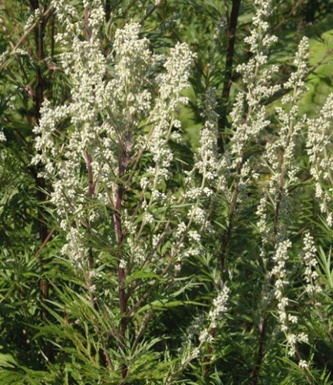
В народной медицине она пользуется меньшим спросом, чем горькая.
Также используют ее в микродозах, так как при приеме внутрь достаточно токсичная!
Трава полыни обыкновенной улучшает пищеварение и аппетит, оказывает успокаивающее, тонизирующее, антигельминтное, кроветворное, желчегонное, мягкое слабительное и ранозаживляющее действия.
Полынь обыкновенная рекомендуется при лечении нарушений пищеварения, связанных с недостаточностью образования секрета поджелудочной железы, желудочного сока, желчи.
Лекарственный отвар травы полыни обыкновенной нормализует менструальный цикл при гипоменструальном синдроме и аменорее, а также при некоторых других гинекологических хворях.

С осторожностью ее применяют при болезнях печени и гепатите.

ПЫРЕЙ
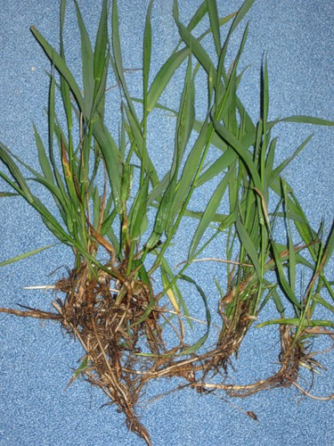
Наверное, каждого огородника передергивает от одного этого слова при воспоминании о том, как же сложно с ним бороться на своем участке. Не успеешь его выкорчевать, как оно тут же появляется с еще большим рвением и кажется, что оно просто неуничтожимо.
За счет того, что корень пырея имеет длинные корневища с множеством почек, его действительно очень трудно вывести со своего участка. Но знаете ли вы, что пырей не только сорняк, но еще и лекарство? Причем какое мощное!
В нем содержится большое количество кремния, именно поэтому все кошки его просто обожают.
Дело в том, что кремний очень необходим нашему организму, особенно с возрастом, когда после 40 лет у человека возникает особая потребность в кальции.
Современные врачи от остеопороза предлагают пить таблетки кальция, но дело в том, что проблема не в нехватке самого кальция, а в том, что с возрастом организму все труднее становится его усваивать и если давать дополнительную дозу кальция, особенно в таблетках, это не сильно улучшит состояние костей, зато организм начнет откладывать кальций в почках, суставах, сосудах, делая их склеротичными и ломкими.
Чтобы восстановить и улучшить состояние костей, надо на самом деле употреблять кремний, именно кремний помогает организму усваивать кальций и таким образом противодействует остеопорозу.
Известная монастырская травница Зайцева рекомендует пожилым людям рвать с огорода свежие пучки пырея, прокипятить в воде, затем саму траву выкинуть, а отвар использовать для дальнейшего приготовления супов. На вкус супов это не особо повлияет, зато отвар обогатится необходимым количеством микроэлементов и кремнием, так необходимым нашему организму.
Она также рекомендует собирать корни пырея и заготавливать их впрок.
Тем, кто страдает опухолями грудных желез, травница рекомендует употреблять как можно больше отваров из корней пырея - свежего или высушенного. Таким образом, с помощью корней пырея можно излечиться от рака груди.
Кроме того, корни пырея и вообще вся трава дает организму силы и улучшает обменные процессы.

РОМАШКА НЕПАХУЧАЯ
Семейство астровых.
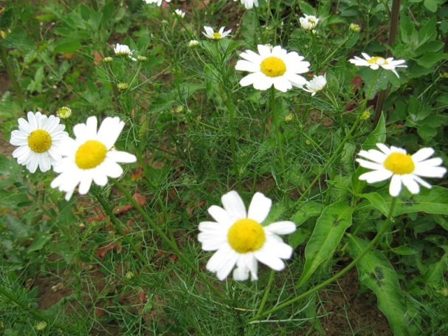
Растет повсеместно.
Является однолетником, размножается семенами.
В народной медицине используются цветки ромашки в качестве успокаивающего и болеутоляющего средства, при болезнях живота (когда живот болит или крутит - полезно попить ромашковый чай с мятой или мелиссой), при плохом сне, при психозе и головных болях.
Обладает противовоспалительными, противомикробными, кровоостанавливающими свойствами.
Отвар ромашки также полезен для чистоты кожи и улучшения роста волос.
Довольно легко выводится с огорода. Я бы не отнесла ее к таким уж злостным сорнякам.

СПОРЫШ (ИЛИ ГОРЕЦ ПТИЧИЙ)
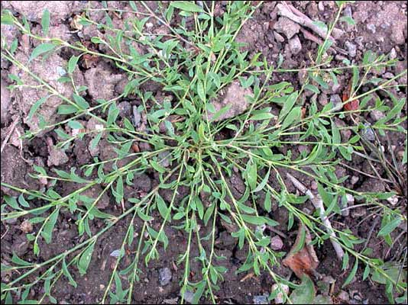
Еще один распространенный сорняк, который быстро захватывает территорию.
Спорыш содержит массу полезных витаминов, каротины, кремний (как я уже говорила выше насчет пырея - кремний - это основной регулятор организма для удержания в костях кальция и профилактики остеопороза).
Спорыш широко применяется в народной медицине, особенно при болезнях почек. Известно его свойство лечения мочекаменной и желчекаменной болезни.
Он также используется при заболеваниях ревматизма, ревматизме. туберкулезе, коклюше и других.
Он также используется для лечения ожирения.
Однако у него есть и свои противопоказания. Это достаточно сильное лекарственное растение, поэтому просто так его пить не стоит.

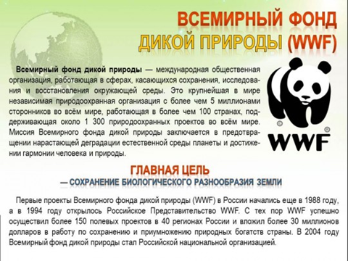
Приложение 7. Информация о работе WWF

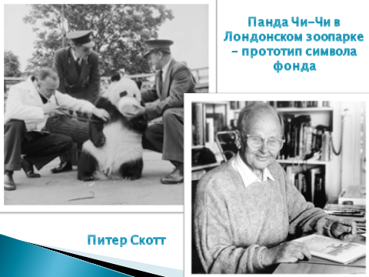

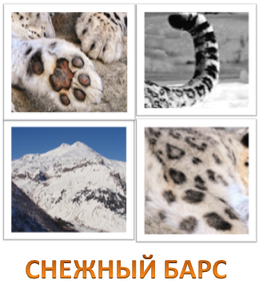
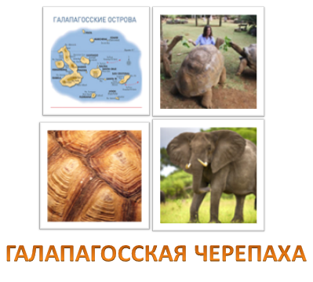
Приложение 8. Какое слово спрятано?
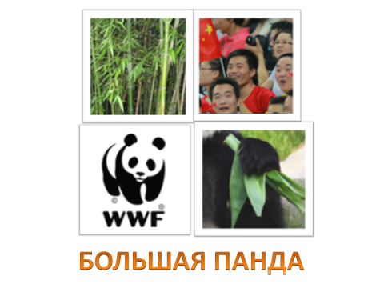
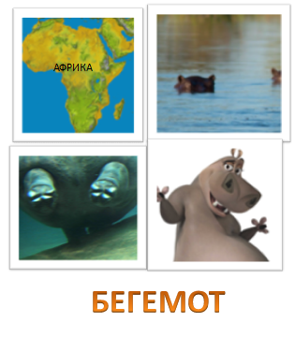
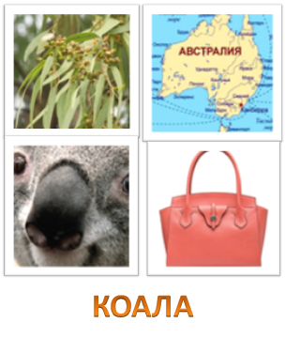
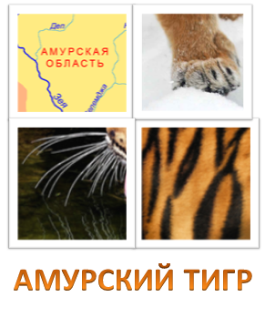

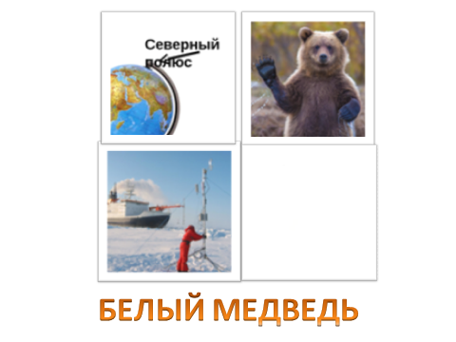
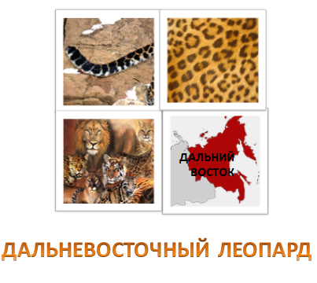
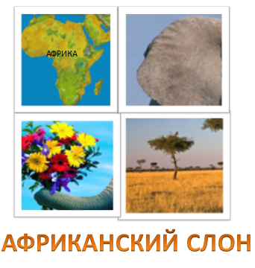

Список используемых источников:
- Маевский П.Ф. Флора средней полосы европейской части России / П.Ф. Маевский. – 11-е изд.,испр. и доп. – Москва : Товарищество научных изданий КМК, 2014 — 635 с.
- Выготский Л.С. Игра и ее роль в психологическом развитии ребенка /Л.С. Выготский // Вопросы психологии. - № 6. - 2006. - С. 62-76.
- Усова А.П. Роль игры в воспитании детей / А.П. Усова. - М.: Слово, 2008. - 312 с.
- Шашина В.П. Методика игрового общения / В. П. Шашина. - Ростов-на-Дону: Феникс, 2005. - 311 с.
- Эльконин Д.Б. Игра: ее место и роль в жизни и развитии детей /Д.Б. Эльконин // Дошкольное воспитание. - 2006. - № 5. - С. 41-46.
- Эльконин Д.Б. Психология игры / Д.Б. Эльконин. - М.: Владос, 2009. - 360 с.
- https://proshkolu.ru/user/Kytalyk/file/4283928/

